Título | Infernopelusa
Autor/a | Maria Abaddon
Año | 2022
Imagen(es) | 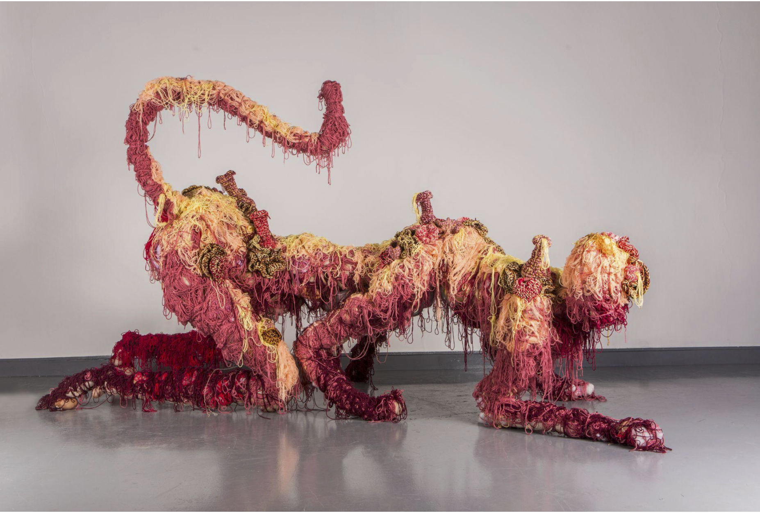
Técnica/Materiales | Escultura blanda
Medidas | 120x120x250 cm
Colección | Artista
Contacto (Para coordinaciones) | mttml@hotmail.com
Observaciones (montaje u otros)

